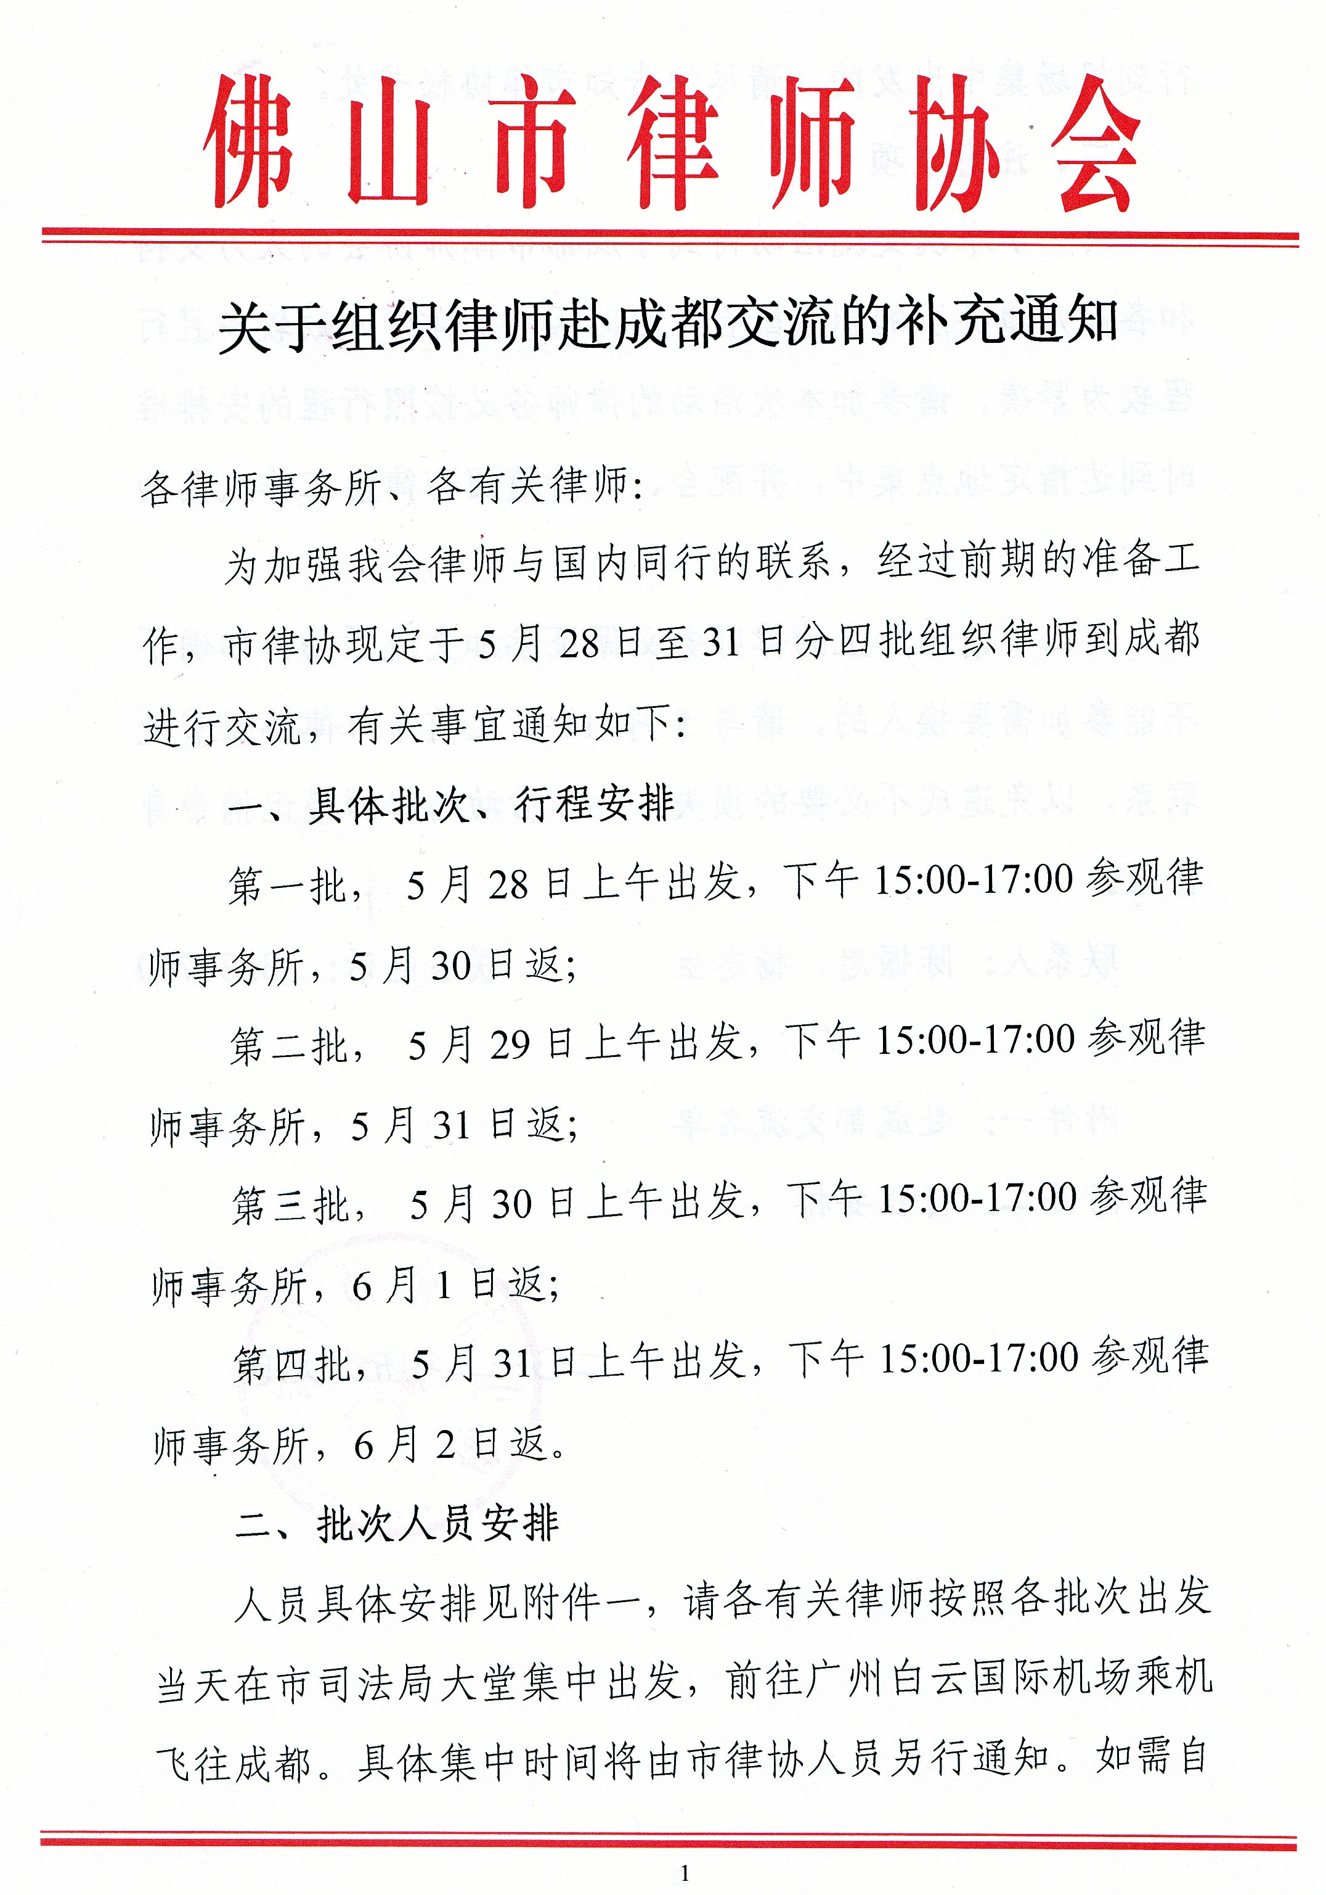
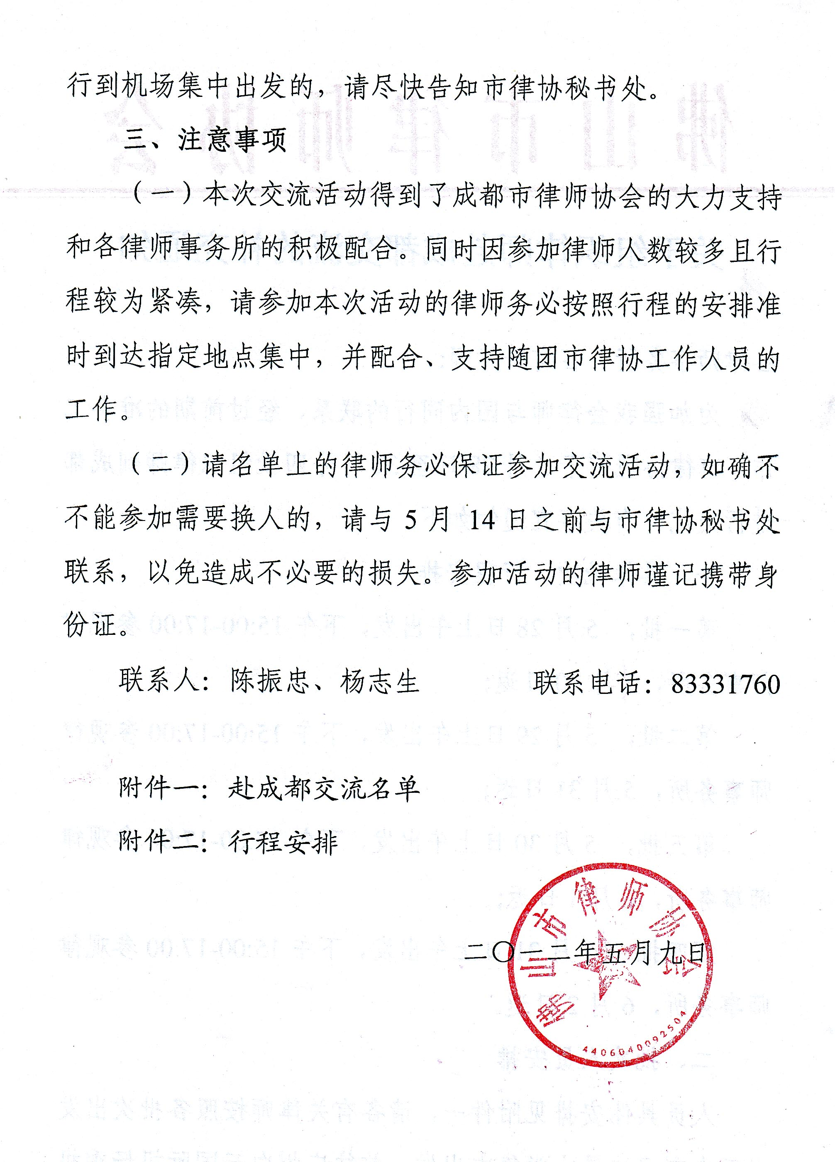
附件一：
第一批赴成都交流名单
（2012年5月28日-30日）
序号 | 姓名 | 性别 | 单位及职务 | 联系电话
1 | 易新华 | 女 | 市司法局副局长 | 13889922678
2 | 周荣炽 | 男 | 市律协会长 | 13802627712
3 | 张晓峰 | 男 | 市律协副会长 | 13509953586
4 | 章东波 | 男 | 顺德区司法局  副局长 | 13929136200
5 | 叶剑军 | 男 | 市律协理事 | 13902800700
6 | 邓敏姿 | 女 | 市律协理事 | 13809228990
7 | 胡玉明 | 男 | 市律协理事  市律协秘书长 | 13929998396
8 | 李 强 | 男 | 市司法局律公科  科长 | 13902841119
9 | 陈 壮 | 男 | 市司法局律公科  科员 | 13929960515
10 | 莫晓兰 | 女 | 南海区司法局公律科副科长 | 13927700520
11 | 李应军 | 男 | 顺德区司法局  公律科科员 | 18923221848
12 | 冯国光 | 男 | 三水区司法局公律科科长 | 13928512721
13 | 彭淑贤 | 女 | 三水区司法局  公律科科员 | 13928552316
14 | 肖卫红 | 男 | 高明区法援处  主任 | 13902851159
15 | 王庄欣 | 男 | 高明区公职所 | 13528991666
16 | 陈丹霞 | 女 | 市律协副秘书长 | 13929945522
17 | 陆文镜 | 男 | 万士达所 | 13702483653
18 | 王大鹏 | 男 | 中信顺成所 | 13794088978
19 | 罗华平 | 男 | 国慧所 | 13679858222
20 | 李 云 | 女 | 南鼎所 | 13802689986
21 | 林世彬 | 男 | 南天明所 | 13809228920
22 | 陈祯辉 | 男 | 言法所 | 13727450003
23 | 莫美华 | 女 | 旭升所 | 18988673358
24 | 王 超 | 男 | 道邦所 | 13326779599
25 | 招 阳 | 男 | 通法正承所 | 13380225868
26 | 罗永东 | 男 | 瑶琨所 | 13923248500
27 | 蔺存宝 | 男 | 宝慧所 | 13702961588
28 | 赵先祥 | 男 | 广协所 | 13702609396
29 | 郭 鲁 | 男 | 商融所 | 13902844642
30 | 潘永居 | 男 | 广荥所 | 13802480068
31 | 林徳洪 | 男 | 华法（顺德）所 | 13790011851
32 | 胡英姿 | 女 | 三水区公职所 | 13928570222
33 | 吴翠玲 | 女 | 三水区法援处 | 13702755518
34 | 黎 霞 | 女 | 百浩所 | 13543681175
35 | 罗秀枝 | 女 | 顺德区法援处 | 13929118910
36 | 洪宗敏 | 男 | 天地正 | 13923185669
37 | 袁陈兵 | 男 | 泽康所 | 13927219916
38 | 陈志辉 | 男 | 正念所 | 13925910238
39 | 周德卫 | 男 | 信步所 | 13702554369
40 | 李 津 | 男 | 豪益所 | 13702449624
41 | 韩金飞 | 男 | 至高所 | 13590621585
42 | 陈 玉 | 女 | 南海区法援处 | 13927713531

第二批赴成都交流名单
（2012年5月29日-31日）
序号 | 姓名 | 性别 | 单位及职务 | 联系电话
1 | 吴 青 | 女 | 市律协副会长 | 13902621013
2 | 涂建军 | 男 | 市律协理事 | 13703067004
3 | 黄朝永 | 男 | 杏强所 | 13929157838
4 | 李高峰 | 男 | 中天鼎盛所 | 13318335288
5 | 梁建华 | 男 | 广立信所 | 13902849948
6 | 李建雄 | 男 | 东成所 | 13929973081
7 | 梁光文 | 男 | 量度所 | 13702989665
8 | 潘希冲 | 男 | 群立弘所 | 13802633254
9 | 赖 春 | 男 | 桂顺所 | 18928540329
10 | 陈小成 | 男 | 志成达所 | 13702563367
11 | 黄绍仁 | 男 | 龙浩所 | 13702901731
12 | 房长波 | 男 | 巴驎所 | 13679790615
13 | 叶 仲 | 男 | 格然所 | 13703088080
14 | 黄 镔 | 男 | 金信方正所 | 13923128836
15 | 唐 飙 | 男 | 国强鸿业所 | 13322839933
16 | 郭 斌 | 男 | 连通所 | 13929921100
17 | 刘洲安 | 男 | 怡法所 | 13929166061
18 | 冯海星 | 男 | 杰盛所 | 13702828359
19 | 陈灵芝 | 女 | 阐博所 | 15011678058
20 | 冼志敏 | 男 | 大良所 | 13679712670
21 | 杨 波 | 男 | 禅都所 | 13702911725
22 | 陈总云 | 男 | 禅城区公职所 | 13600300850
23 | 李纪图 | 男 | 禅城区法援处 | 13923126339
24 | 张妍娜 | 女 | 市法援处 | 15989973869
25 | 赵厚轩 | 男 | 联顺所 | 13809816185
26 | 罗 蓝 | 女 | 五度所 | 13929921710
27 | 黄国根 | 男 | 经纬法所 | 13902800966
28 | 文葆春 | 男 | 泛名所 | 13168593959
29 | 孙志刚 | 男 | 盈建所 | 13702345180
30 | 李全英 | 男 | 仲马所 | 13006783006
31 | 龙伟文 | 男 | 大润所 | 13322847333
32 | 虞小平 | 女 | 市公职所 | 13827781266
33 | 江 涌 | 男 | 历恒所 | 13702833639
34 | 柳 军 | 男 | 循理所 | 13702981077

第三批赴成都交流名单
（2012年5月30日-6月1日）
序号 | 姓名 | 性别 | 单位及职务 | 联系电话
1 | 叶夏明 | 男 | 市律协副会长 | 13902834887
2 | 周南燕 | 女 | 禅城区司法局律公科科长 | 13902843270
3 | 刘阿娟 | 女 | 禅城区司法局律公科科员 | 13827759058
4 | 欧阳锦添 | 男 | 市律协理事 | 13924846136
5 | 曾庆鹏 | 男 | 市律协理事 | 13703060389
6 | 冯伯成 | 男 | 德业所 | 13702615093
7 | 黄卓锐 | 男 | 顺龙所 | 13790034100
8 | 李杰南 | 男 | 杰辉所 | 13535813168
9 | 张广传 | 男 | 汇顺所 | 13702839819
10 | 吕浣蕊 | 女 | 高木所 | 13923132884
11 | 黄 莉 | 女 | 聚理所 | 13923282261
12 | 敖 斌 | 男 | 通利达所 | 13702556177
13 | 黄翠茹 | 女 | 顺恒所 | 13431622816
14 | 廖锡全 | 男 | 煜日所 | 13802627165
15 | 苏 波 | 男 | 法家所 | 13798665085
16 | 覃晓林 | 男 | 顺睿所 | 13823456021
17 | 黄 胜 | 男 | 海迪森所 | 13928299789
18 | 李晓斌 | 男 | 润正所 | 13702904002
19 | 黄雪鹏 | 男 | 法岸所 | 13380223344
20 | 谢灿荣 | 男 | 禅正所 | 13902840371
21 | 何展涛 | 男 | 伦教所 | 13929134189
22 | 陈路生 | 男 | 南海区公职所 | 15975752196
23 | 梁彦红 | 女 | 南海区司法局  公律科科员 | 13928655981
24 | 朱协堂 | 男 | 协民所 | 13923277767
25 | 朱孝义 | 男 | 广顺所 | 13925988022
26 | 杨柏华 | 男 | 国龙所 | 13923142858
27 | 叶耀良 | 男 | 巨能所 | 13902811990
28 | 朱永琪 | 男 | 永祺所 | 13326735283
29 | 黄华新 | 男 | 昊法所 | 13709663017
30 | 唐明华 | 男 | 坚信所 | 13927714147
31 | 董展庆 | 男 | 引力所 | 18927231635
32 | 赵 燕 | 女 | 豪盛所 | 13809214485
33 | 曾 明 | 男 | 泰扬所 | 13802622395
34 | 成 平 | 男 | 英乾所 | 13902412253
35 | 韩丽茹 | 女 | 韩晔所 | 13726631400
36 | 谢 凯 | 男 | 浩淼所 | 13902858600
37 | 汪新明 | 男 | 荆紫所 | 13302818597
38 | 范毅强 | 男 | 毅隽达所 | 13380227088

第四批赴成都交流名单
（2012年5月31日-6月2日）
序号 | 姓名 | 性别 | 单位及职务 | 联系电话
1 | 曹建宇 | 男 | 市律协副会长 | 13802632815
2 | 何万龙 | 男 | 市律协副会长 | 13702929326
3 | 杜圣操 | 男 | 市律协理事 | 13709600011
4 | 李来斌 | 男 | 盈安所 | 13827781379
5 | 刘立华 | 男 | 提德所 | 13602704436
6 | 梁维雄 | 男 | 沧江所 | 13902851968
7 | 张 力 | 男 | 京兆所 | 13318332386
8 | 童汉明 | 男 | 汇联所 | 13928638068
9 | 陈 耕 | 男 | 顺帆所 | 13322822699
10 | 利 军 | 男 | 千度所 | 13902428082
11 | 金三宝 | 男 | 古今来所 | 13827788179
12 | 陈 海 | 男 | 源浩所 | 13929969531
13 | 贺 众 | 男 | 信孚所 | 13929969523
14 | 郑 辉 | 男 | 天爵所 | 13925985858
15 | 刘 江 | 男 | 金舵所 | 13702550309
16 | 覃加坚 | 男 | 昊亮所 | 13715456807
17 | 严树阳 | 男 | 常道所 | 13703060005
18 | 朱云天 | 男 | 天道勤所 | 13902569979
19 | 何泽胜 | 男 | 宏骏所 | 13727373622
20 | 朱 姝 | 女 | 海顺所 | 18923228999
21 | 黎耀斌 | 男 | 务正所 | 13902855619
22 | 黄永升 | 男 | 哲信所 | 18924878675
23 | 韦彦猛 | 男 | 业顺所 | 13703013359
24 | 邱运忠 | 男 | 容桂所 | 13702603927
25 | 黄志坚 | 男 | 智友所 | 13928684499
26 | 刘展翔 | 男 | 亚泰所 | 13923138737
27 | 蒙其焕 | 男 | 平洲所 | 13902891781
28 | 陈建南 | 男 | 新健达所 | 18688801778
29 | 赵国畴 | 男 | 淼鑫所 | 13929922728
30 | 邓凯涛 | 男 | 创誉所 | 13680064863
31 | 卢国亮 | 男 | 泛邦所 | 13192658288
32 | 饶海新 | 男 | 中信致诚所 | 13809701989
33 | 刘 燕 | 女 | 华鸿所 | 13068612390
34 | 方卓林 | 男 | 星宇所 | 13929960176
35 | 郭晓鸣 | 男 | 金石行所 | 13802623075
36 | 肖 禹 | 男 | 禅信所 | 13702962164
37 | 李旺东 | 男 | 盈达所 | 13929997111
38 | 许黎明 | 男 | 鲲翔所 | 13695163888
39 | 陈远华 | 男 | 国晖（佛山）所 | 13450890762
40 | 张家秋 | 男 | 沥雄所 | 13927755431
41 | 黄慧湾 | 女 | 南岭所 | 13802620901
42 | 李 君 | 男 | 金腾所 | 18928618918
43 | 李林光 | 男 | 慧港所 | 13929953339
44 | 谭伟平 | 男 | 天伦（佛山）所 | 13809815300

附件二：
行程安排
（仅供参考，以当日行程为准）

第一天：在市司法局大堂集中出发，前往广州白云国际机场乘机赴成都，下午参观相关律师事务所，晚餐后入住酒店。
第二天：早餐后前往参观由佛山援建的汶川水磨镇，随后游览道教发祥地—青城山风景区及都江堰。游毕返回成都。
第三天：早餐后至我国十大名古镇之一——黄龙溪古镇。之后参观武侯祠。游毕乘下午或晚班机返回广州。

